**高二年级历史第17课时《隋唐时期的文化A》拓展提升任务**

“日本史家眼中的中国历史”

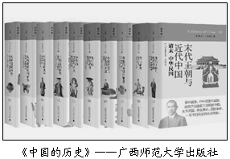

在国际中国史研究中，日本学者有独特的优势，形成了自己学术风格和学术传统。由于文化传统和学术传统不同，西洋人、东洋人观察中国历史的角度和兴趣、重点也不同。气贺泽保规教授是著名的日本历史学家曾经任日本“唐史研究会”会长，他的这本隋唐史中有些看法颇为新颖。

“为何隋唐王朝会具有如此之大的影响力呢？究其原因正是在于胡族与汉族的问题，即隋唐王朝乃是胡汉两族融合而建立起来的一个政权。不同的民族之间一旦结成了平等关系，就会焕发出无穷无尽的活力，国力就会增强，文化就会提高，进而才会影响至东亚诸国，正是由于隋唐的这种开放性和包容性，使得隋唐建立起来的制度、佛教、儒学、文学等文化等各个方面广泛地传播到周边地区，（A）正是因为吸收了隋唐的先进文化，从成功地实现了当时的“现代化”，即建立起了古代的国家。”

——气贺泽保规《绚烂的世界帝国——隋唐时代》

问题：

（1）日本史学家认为隋唐影响力之大的主要因素是什么？试举一例加以说明。

（2）作者认为隋唐文化的特点是什么？请在材料中（A）中填入合适的国家名称并以相关史实说明这一观点。